**SOLICITO: SUBSIDIO POR LUTO Y SEPELIO.**

**SEÑORA DIRECTORA DE LA UGEL EL COLLAO – ILAVE**

Yo, ALFONSO CAYTANO DIAZ QUISPE, identificado con DNI 01322736, actual Subdirector de la E. IES José Carlos Mariátegui de Ilave, ante usted con el debido respeto me presento y expongo:

**PETITORIO:**

Por convenir a mi legítimo derecho y debidamente consagrada en la Ley 29944, acudo ante usted para solicitar el subsidio por luto y sepelio.

**FUNDAMENTO DE HECHO:**

Que, por avatares de la vida, el fatídico día viernes 30 de diciembre del 2023, FALLECIÓ MI MADRE SRA. MARCELINA QUISPE DE DIAZ, así consta en el ACTA DE DEFUNCIÓN, para lo cual adjunto los siguientes documentos:

* Acta de Defunción
* Partida de Matrimonio
* DNI
* Partida de Nacimiento del suscrito

El mismo que adjunto al presente.

POR LO EXPUESTO:

Se digne en atender a mi pedido por ser justo y legal.

Ilave, 08 de marzo del 2024.

Atentamente,

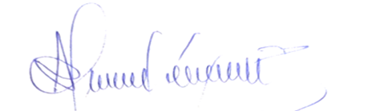

___________________________________

**PROF. ALFONSO CAYTANO DÍAZ QUISPE**

**DNI 01322736**

